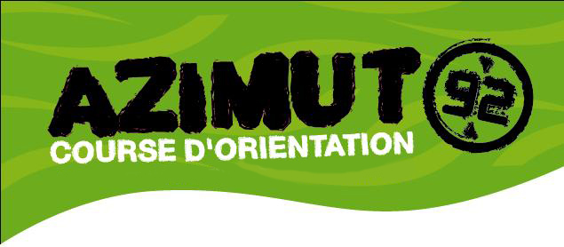

Dimanche 18 octobre 2009
3e EPREUVE REGIONALE
CHALLENGE LIGUE ILE-DE-FRANCE DE C.O.
COURSE INSCRITE AU CLASSEMENT NATIONAL

Carte « Forêt Domaniale de Rueil Malmaison » - Echelle 1/7500 équidistance 5m.
Nouvelle carte - Relevés Printemps 2009 effectués par la société Cap Orientation
Organisation : Clubs Rathelot Garde Républicaine (9202IF) et O² Seine Sports Orientation (9210IF).
Directeur de course : Stéphane RUFFIO.
Traceur : Stéphane RUFFIO.
Contrôleur des circuits : Didier GROSHENS.
Juge arbitre : Tristan HERTZOG.
Fléchage routier : A partir du carrefour A86/N13/D913 – sortie direction RUEIL MALMAISON. Suivre ensuite Av. Napoléon Bonaparte, Av. de l’Impératrice Joséphine, Rue Charles Floquet, Av. de Versailles.
Accueil : A partir de 9h00.
Départ : De 9h30 à 12h00, sur place. Fermeture des circuits 14h30.
Parking : Utiliser seulement les parkings ONF identifiés AZIMUT 92.
Inscriptions sur place.
Tarifs : - Licenciés : Moins de 18 ans : 3,5 € Plus de 18 ans : 5 €
- Location de puce : 2 € (pièce d’identité ou caution de 50€ demandée)
- Non Licenciés : Moins de 18 ans : 6 € Plus de 18 ans : 8 € Tarif famille : 16 €
comprenant la délivrance d’un Passp’orientation

Les personnes non licenciées, souhaitant être chronométrées devront fournir un certificat médical (ou une photocopie certifiée conforme) de non-contre indication à la pratique de la course d’orientation de moins d’un an. Sans certificat médical seuls seront accessibles les circuits C,D,E,F, jalonné sans chronométrage.

Informations: circuits : A – B – C – D – E –F – jalonné selon règlement de la coupe régionale (voir règlement sur http://www.lifco.fr ).
Prévoir un plastique de protection pour carte format A3 selon conditions climatiques.
Possibilité de sur classement dans les conditions prévues par le Règlement Sportif Fédéral.
Résultats : Sur place, et sur le site de la LIFCO : http://www.lifco.fr
Buvette : Sandwiches – Boissons fraîches ou chaudes.
Contact : O2SSO@free.fr ou didiergroshens@wanadoo.fr






